NEZAHAT-ASLAN EKŞİOĞLU İLKOKULU
BRİFİNG DOSYASI

2017-2018

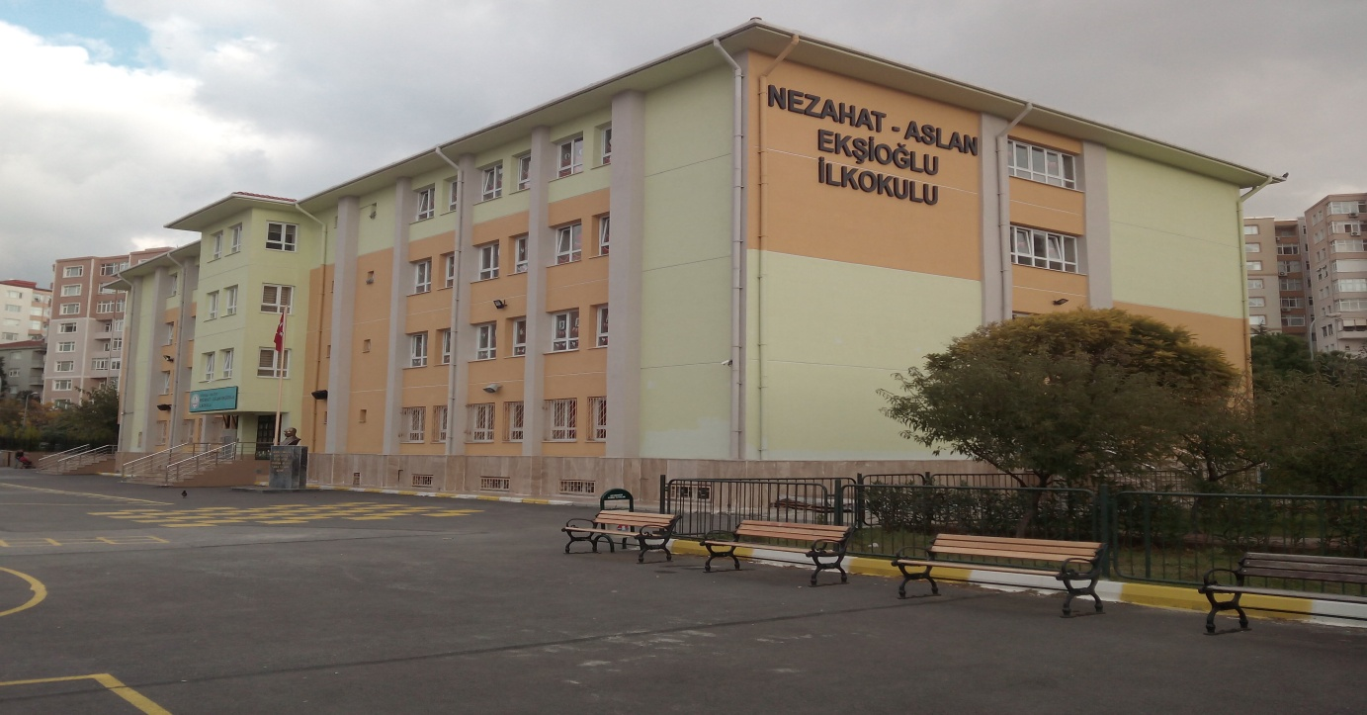
1. BÖLÜM
OKULUN/KURUMUN TARİHÇESİ
Okulumuz, il özel idaresine ait olan 9277 m² arsa üzerine Sayın “Aslan Ekşioğlu” adlı hayırsever tarafından yaptırılarak 1998 yılında eğitim ve öğretime kazandırılmıştır.
Maltepe ilçesi Girne Mahallesi’nde; 3843 m² okul binası, 416 m² ortak alan olmak üzere 4260 m² olarak 15.09.1997 tarihinde inşaatına başlanmış ve 1 yıl gibi kısa bir sürede bitirilmiştir.
28.08.1998 tarihinde “Nezahat-Aslan Ekşioğlu İlköğretim Okulu” olarak, dönemin Cumhurbaşkanı Sayın Süleyman Demirel tarafından açılarak eğitim ve öğretime başlamıştır. 1998–1999 Eğitim ve Öğretim yılında açılan okulumuzda toplam 17 derslikle başlayan eğitim 24 derslik, 648 öğrenci, 31 öğretmen, 6 hizmetli ile sürdürülmektedir.
Okulumuz 2015-2016 Öğretim yılında güçlendirme kapsamına alınmıştır. Bu nedenle okulumuz 2015-2016 Öğretim yılında Evliya Çelebi ilkokulunda eğitim-öğretime öğlenci olarak devam etmiştir.
Oldukça geniş bahçesi bulunan okulumuz 1 bloktan oluşmakta ve doğalgazlı sistemle ısıtılmaktadır. Okulumuzda normal öğretim yapılmaktadır.
2. BÖLÜM
OKULA İLİŞKİN GENEL BİLGİLER
OKUL /KURUM ADI | NEZAHAT-ASLAN EKŞİOĞLU İLKOKULU
OKUL /KURUM MÜDÜRÜ | Hasan Ali BAYRAK
MÜDÜR BAŞ YARD. | ---
MÜDÜR YARD. | Okan KANDEMİR
MÜDÜR YARD. | Zübeyde ERGÜL
OKUL-AİLE BRL.BŞK. | Alev KARA
OKUL/KURUM ADRESİ | Girne Mh. Çiftlikli Sk. No:29 Maltepe
OKUL /KURUM TELEFONU | (0216) 5185281
FAKS | (0216) 5187701
ÖĞRETİM ŞEKLİ | Normal Öğretim
HİZMETE GİRİŞ TARİHİ | 1998
OKUL/ KURUMUN FİZİBİLİTE DURUMU (Güçlendirme/ Yenilenme Tarihleri ) | 2015-2016 Öğretim yılında okulumuz depreme karşı güçlendirilmiştir.  Güçlendirme başlangış tarihi : Ağustos 2015  Güçlendirme bitiş tarihi : Mart 2016

3.BÖLÜM
OKUL /KURUM BİNA DURUMU
OKUL BÖLÜMLERİ | SAYISI | DURUMU
TOPLAM DERSLİK SAYISI | 32
KULLANILAN DERSLİK | 24
ANASINIFI OLARAK KULLANILAN DERSLİK SAYISI | 2
İDARİ ODA | 4
KÜTÜPHANE | 1
LABORATUAR | ---
BİLGİSAYAR LABORATUARI | ---
KONFERANS SALONU | 1
SPOR SALONU | ---
ATÖLYE | ---
KANTİN | 1
LOJMAN/ MÜSTEMİLAT | 1
YEMEKHANE | 1
DEPO | 1
ARŞİV | 1
SPOR ODASI | 1

OKUL FİZİKİ DONANIM DURUMU
DONANIM | SAYISI | DURUMU
BİLGİSAYAR | 32
PROJEKSİYON | 26
KİTAP(KÜTÜPHANE) | 715
TARAYICI | 2
TEPEGÖZ
PROJEKSİYON PERDESİ | 3
SINIF TAHTASI | 24
AKILLI TAHTA | 6
DİGER

4.BÖLÜM
OKUL/KURUM YÖNETİCİ DURUMU
 | BRANŞI | SAYISI | GÖREVLENDİRME | VEKİL | TOPLAM
Okul Müdürü | Din K. ve Ah. Bil. | 1 | x |  | 1
Mdr Baş.Yrd. | ------- | ------- | -------- | ------- | --------
Md.Yrd. | Sınıf Öğrt. | 2 | x |  | 2

OKUL/KURUM ÖĞRETMEN DURUMU
BRANŞI | SAYISI | NORM | GÖREVLENDİRME | ÜCRETLİ | TOPLAM
Sınıf Öğrt. | 22 | 23 | 1 | 1 | 24
Din.K.ve.Ah.B | 0 | 0 |  | 1 | 1
İngilizce | 2 | 2 |  |  | 2
Okul Öncesi | 4 | 2 |  |  | 4
Özel Eğitim | 2 | 2 |  |  | 2
Rehberlik | 2 | 2 |  |  | 2
*1 Öğretmen aylıksız izinde
OKUL/KURUM PERSONEL DURUMU
PERSONEL | SAYISI | KADROLU | SÖZLEŞMELİ | TOPLAM
Memur | 1 |  | 1 | 1
Yardımcı Hizmetli | 6 |  | 6 | 6

5. BÖLÜM
ÖĞRENCİ DURUMU
SINIFI |  | ÖĞRENCİ |  |  | TOPLAM | ŞUBE SAYISI | DERSLİK SAYISI |  | DEVAMSIZ
 |  | K |  | E
1 |  | 62 |  | 71 | 133 | 5 | 5 |  | 4
2 |  | 81 |  | 76 | 157 | 6 | 6
3 |  | 78 |  | 82 | 160 | 6 | 6
4 |  | 80 |  | 78 | 158 | 6 | 6
Özel Eğ.1.Sın. |  | 1 |  |  | 1 | 1 | 1
Özel Eğ.2.Sın.
Özel Eğ.3.Sın. |  | 1 |  |  | 1 | 1
Özel Eğ.4.Sın. |  |  |  | 1 | 1 | 1
Anasınıfı |  | 23 |  | 14 | 37 | 2 | 2
TOPLAM |  | 326 |  | 322 | 648 | 28 | 26
EĞİTİM ÖĞRETİME YARDIMCI FAALİYETLER
ETKİNLİKLER | SAYISI
OKULDAKİ SPORTİF TAKIMLAR: | Okulumuz her yıl her sınıf seviyesinde, Geleneksel Çocuk Oyunları ve İlkokul Fiziksel Etkinlikleri(İFET)ne katılmakta olup, oyunlar için takımlar oluşturulmaktadır.
OKULDA YÜRÜTÜLEN EGZERSİZLER
OKULDA AÇILAN KURSLAR: | Çocuk Kulübü kapsamında;  1.Drama  2.Satranç  3.Halk oyunları  4.Zeka oyunları
OKULDA BULUNAN SOSYAL KULÜPLER: | 1.Müzik Kulübü  2.Resim/Görsel Sanatlar Kulübü  3.Tiyatro Kulübü  4.Kütüphanecilik Kulübü  5. Sivil savunma Kulübü  6.Gezi, Tanıtım ve Turizm Kulübü  7.Çevre Koruma Kulübü  8.Satranç Kulübü  9.Sağlık, Temizlik, Beslenme ve Yeşilay Klübü  10.Spor Kulübü  11.Trafik Güvenliği ve İlkyardım Kulübü  12.Sosyal Dayanışma ve Yardımlaşma  13.Hayvanları Sevme ve Koruma Kulübü
OKULDA YÜRÜTÜLEN PROJELER: | 2016-2017 Eğitim-Öğretim yılında Erzurum Dumlu ilkokulu ve Ortaokulu ile beraber gerçekleştirilen “Hayalım Gerçek Olsa” projesi ile bu okullarda okuyan öğrencilerin hayalleri; okulumuz öğretmenleri, velileri ve öğrencilerince gerçekleştirilmiştir.
TİYATRO | Eğitim öğretim yılı başında yapılan plan dahilinde okulumuzda tiyatro gösterileri yapılmaktadır.
GEZİLER | Eğitim öğretim yılı başında yapılan plan dahilinde geziler yapılmaktadır.  2017-2018 Eğitim Yılında Düzenleyeceğimiz Geziler  1.Kız Kulesi, Çamlıca  2.Kitap Fuarı  3.Kidzania  4.1453, PTT Müzesi, Rahmi Koç Müzesi  5. Darıca Hayvanat Bahçesi  6.Aqua Dolphin Yunus Show, Miniatürk  7.Tema Park  8.Piknik (Sibel Ablayla Geziyoruz)  9.Sörvayvır

2017-2018 EĞİTİM ÖĞRETİM YILI GEZİ PLANIMIZ
GEZİ YERİ | GEZİ TARİHİ
Kız Kulesi + Çamlıca | 20.10.2017
Kitap fuarı | 07.11.2017
Kidzania | 12.12.2017
1453 + PTT Müzesi + Rahmi Koç | 17.01.2018
Darıca Hayvanat Bahçesi | 19.02.2018
Aqua Dolphin Yunus Show + Miniatürk | 22.03.2018
Tema Park | 27.04.2018
Piknik (Sibel Ablayla Geziyoruz) | 11.05.2018
Sörvayvır | 14.05.2018

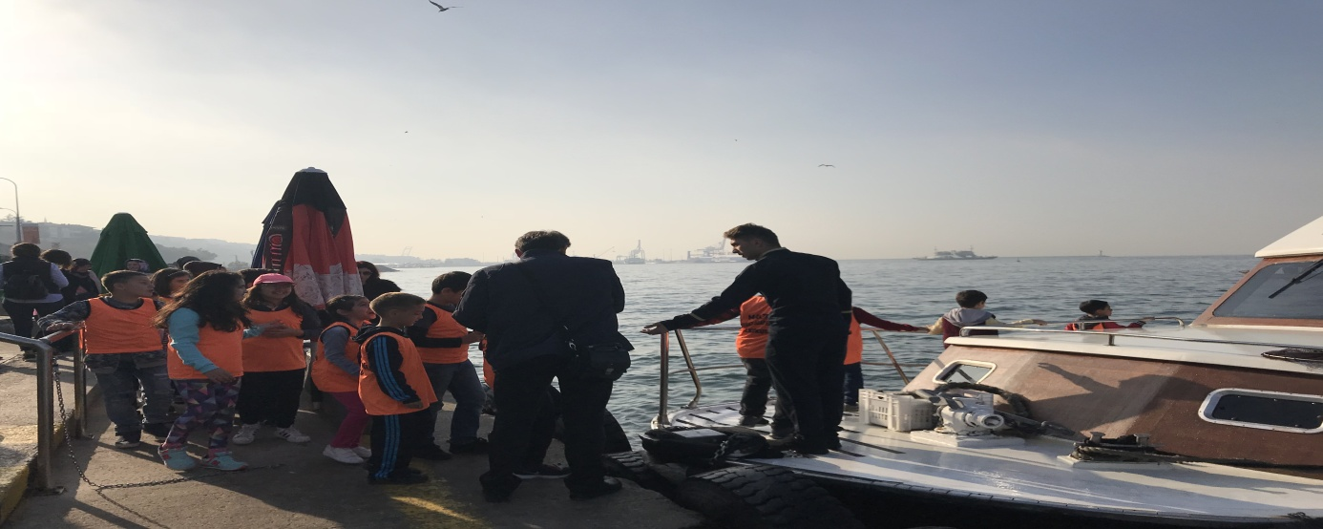
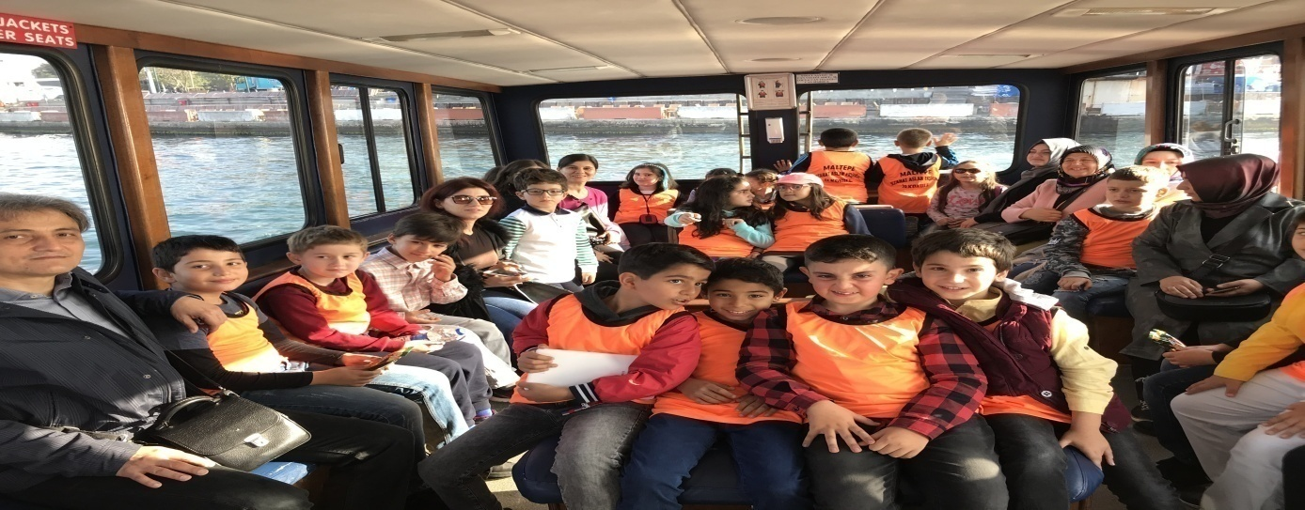
2017-2018 EĞİTİM ÖĞRETİM YILI TİYATRO OYUNLARI PLANIMIZ
TİYATRO OYUNU | OYUN TARİHİ
Bilim Parkı - Deney Gösterileri | 06.10.2017
Uzay Çadırı Gösterisi | 15.11.2017
BB Organizasyon - Gülelim Eylenelim - İlizyon Gösterisi | 21.11.2017
Sütlaç Prodüksüyon-Tiyatro | 22.12.2017
Yetenek Sizsiniz-Sirk | 09.01.2018
Mavi Uçurtma - Benim Komik dedişlerim | 08.02.2017
Tiyatro Mess-İllüzyon Gösterisi | 07.03.2018
Sihirli Düş-Tiyatro | 15.03.2018
Rejistanbul-İngilizce Oyun-Renkler Ormanı | 10.04.2018
Yalçın Özen Tiyatrosu | 16.05.2018

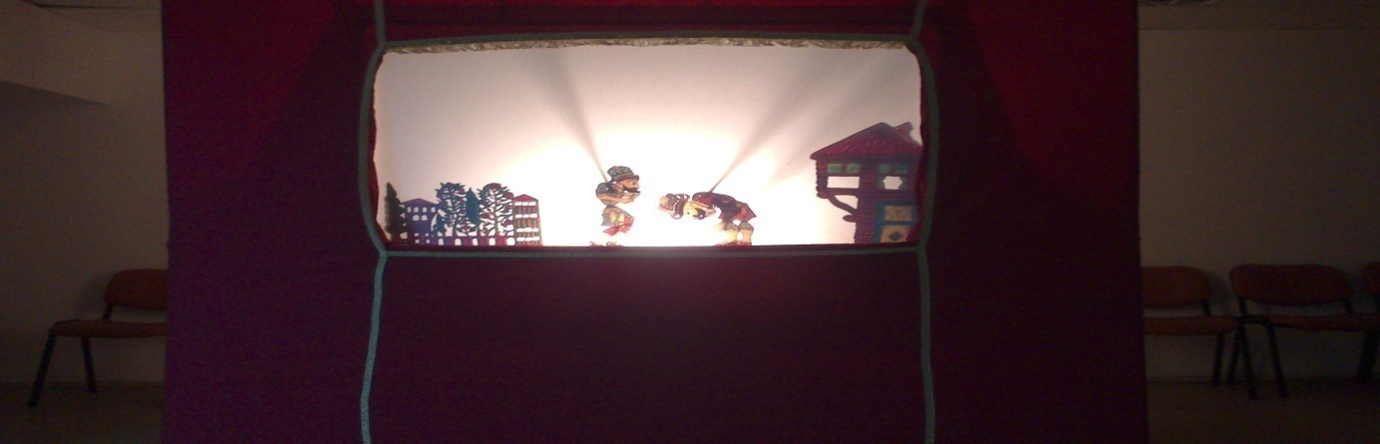
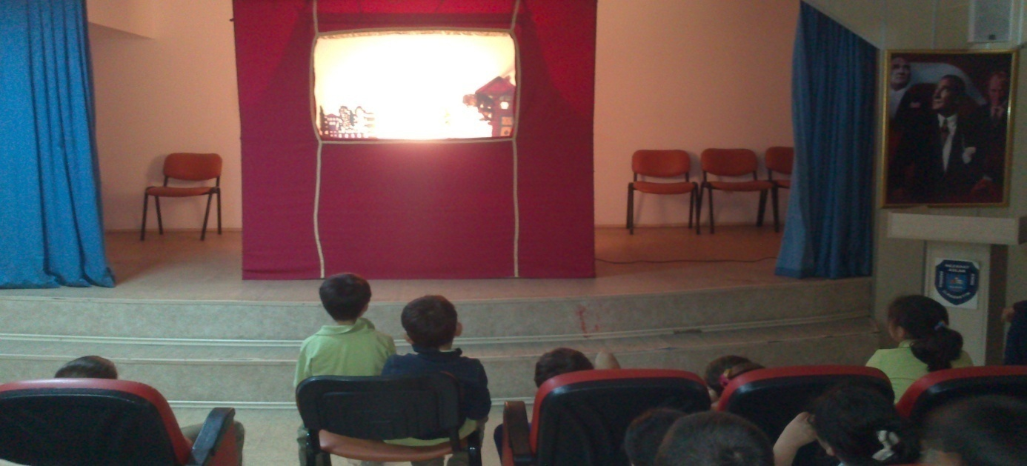
2017-2018 EĞİTİM-ÖĞRETİM YILI OKUL-AİLE BİRLİĞİ SEÇİMİ
Okul-Aile Birliği seçimini 10.10.2017 tarihinde gerçekleştirdik.
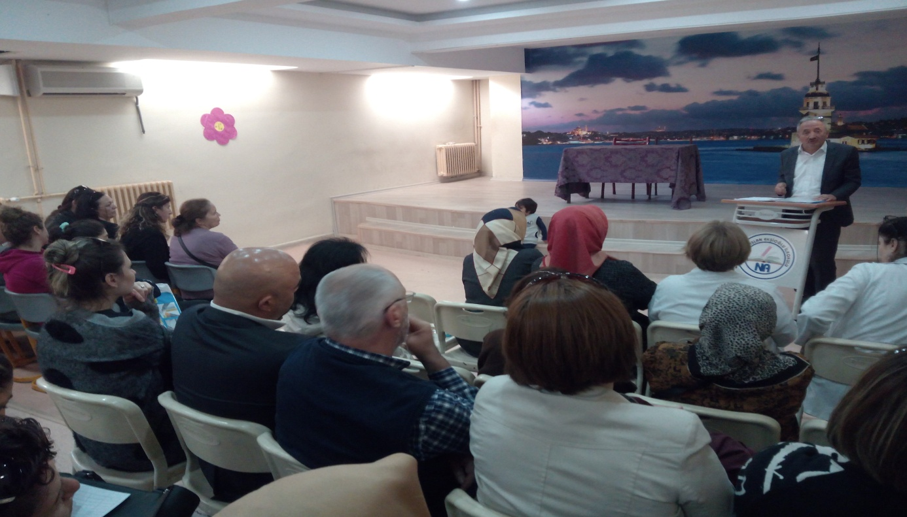

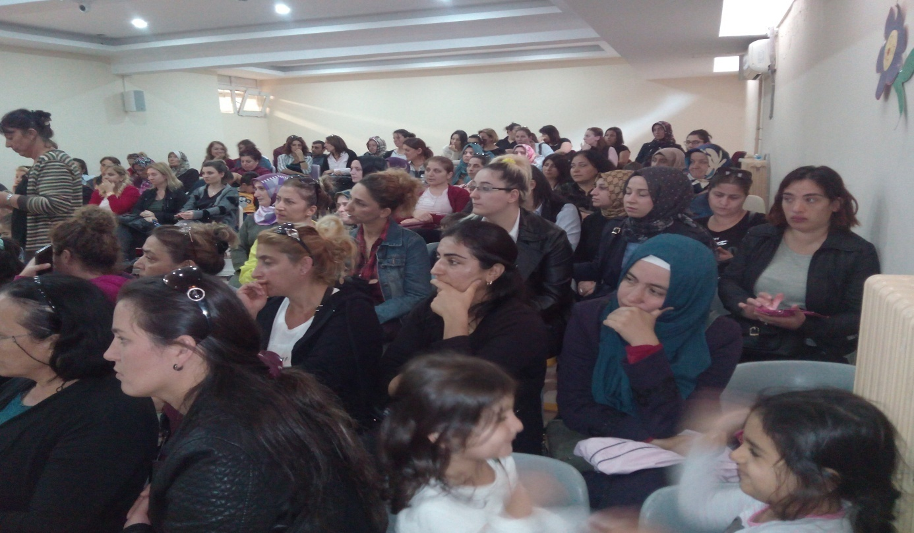

2016-2017 EĞİTİM-ÖĞRETİM YILINDA “HAYALIM GERÇEK OLSA” PROJEMİZ
Erzurum Dumlu ilkokulu ve Ortaokulu ile beraber gerçekleştirilen “Hayalım Gerçek Olsa” projesi ile bu okullarda okuyan öğrencilerin hayalleri; okulumuz öğretmenleri, velileri ve öğrencilerince gerçekleştirilmiştir.

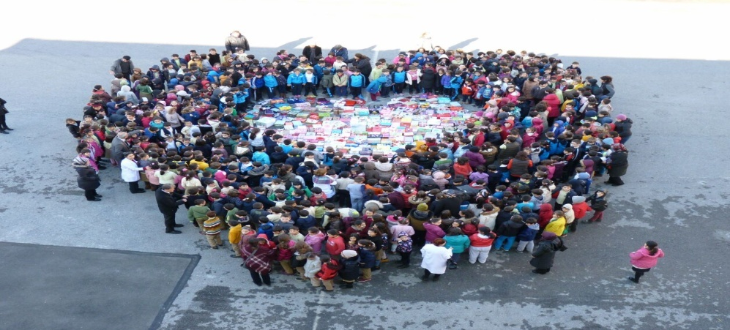

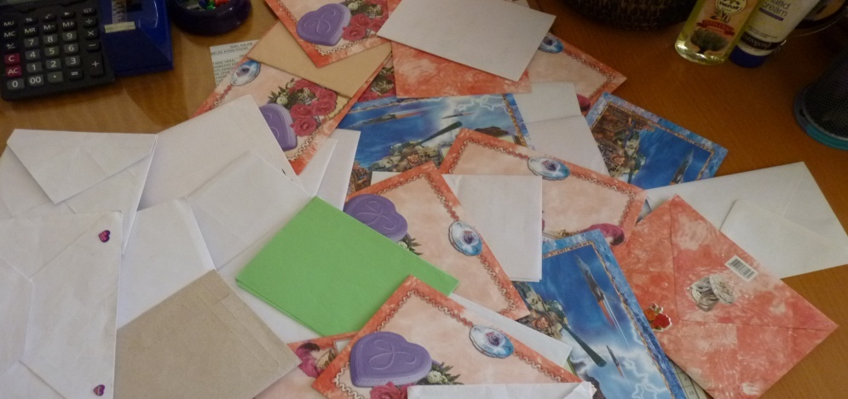

2016-2017 EĞİTİM-ÖĞRETİM YILI GELENEKSEL ÇOCUK OYUNLARI, İLKOKUL FİZİKSEL ETKİNLİKLERİ
Tüm sınıf düzeylerinde, geleneksel çocuk oyunları ve İFET etkinliklerine katıldık.
